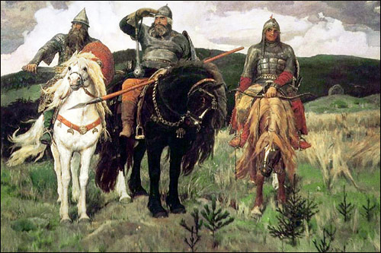

Виктор Михайлович Васнецов «Богатыри»

Мой первый диктант.

10 октября 2013 года.

_______________________________

_______________________________

_______________________________

_______________________________

__________________